Pressemitteilung

Der Lions-Club-Adventkalender hilft auch heuer wieder

Ein Teil des Reinerlöses der „Adventkalender“-Charity-Aktion kommt dieses Jahr wieder Jugend am Werk zugute.

Graz (6. November 2018): Ein karitatives Projekt unterstützen und zugleich Waren oder Gutscheine gewinnen – all das ist dank des Adventkalenders des Lions Club Graz Styria möglich. Bereits in der sechsten Auflage präsentierte Lions-Präsident Akad. Vkfm. Peter Schernthaner den begehrten Adventkalender, der 2018 unter dem Motto „Spezielles aus der Steiermark“ steht. Auch dieses Jahr war die Bereitschaft von Geschäftsleuten und Privatpersonen Gutscheine, Waren und Dienstleistungen zu spenden groß und die 24 Fenster somit in kürzester Zeit befüllt. Der Reinerlös dieser Charity-Aktion geht auch heuer wieder zu einem Teil an die Künstlerinnen und Künstler der Malwerkstatt von Jugend am Werk Graz. Zu kaufen ist der mit einer Auflage von 5.000 Stück begrenzte Kalender u. a. bei Jugend am Werk am Andreas-Hofer-Platz in Graz.

Die Wichtigkeit von Projekten wie diesen hob Landtagspräsidentin Dr.in Bettina Vollath hervor, die unter den anwesenden Gästen war: „Charity-Aktionen wie der Adventkalender des Lions Clubs in Kooperation mit Jugend am Werk sind mir ein Herzensanliegen und ein besonders gutes Beispiel, wie ein gelungenes Miteinander-Leben in Vielfalt gelingen kann. Die Kunst ist die Sprache, die alle Menschen miteinander verbindet und die von jedem Menschen verstanden wird. Dass das Kalender-Projekt heuer schon zum sechsten Mal stattfindet, zeigt mir, dass Aktionen wie diese unsere Gesellschaft bereichern und alle Beteiligten davon profitieren.“

Auf die universelle Sprache der Kunst verwies auch Jugend am Werk-Geschäftsführer Walter Ferk, als er den diesjährigen Kalender vorstellte: „Kunst ist eine menschliche Grundkonstante und unabhängig von Behinderung.“ Das Kalender-Sujet „Weihnachten in der Stadt“ stammt in diesem Jahr von Art-Brut-Künstler Gerhard Hammerl, der sich zu dem Bild bei einem abendlichen Spaziergang mit seiner Freundin inspirieren ließ.

Ein großer Dank gilt auch den Hauptsponsoren: Energie Steiermark, Steiermärkische Sparkasse und die Grazer Wechselseitige sowie unserem Partner, die Kleine Zeitung.

Unter den zahlreichen Gästen gesellten sich Steiermärkische Sparkasse-Werbung-Leiter Michael Gradischnig, Walter Ferk (Geschäftsführer Jugend am Werk), ), Peter Schernthaner (Präsident Lions Club Graz Styria), Heinz Michalitsch (Lions Club Graz Styria, Projektleiter Adventkalender) Gerhard Weswaldi (Lions Club Graz Styria).

Die Jugend am Werk-Malwerkstatt Graz
Die Jugend am Werk-Malwerkstatt Graz besteht seit 1992. Es ist die Facettenvielfalt, Kontinuität und Schaffenskraft, die die Künstlerinnen und Künstler der Malwerkstatt auszeichnet. Für sie ist das Malen in der Malwerkstatt kein Hobby oder Zeitvertreib, sondern intensive Arbeit mit der rohen Kunst (Art Brut), was Mag.ª Martina Gàl, die Leiterin der Malwerkstatt Graz, bestätigt. Die KünstlerInnen der Malwerkstatt Graz gehen Tätigkeiten wie andere bildende Künstler nach. Ihre Arbeiten werden im Rahmen von Ausstellungen einer breiten Öffentlichkeit gezeigt und zum Verkauf angeboten. Die KünstlerInnen sind am Erlös ihrer Arbeit beteiligt, was Unabhängigkeit und Anerkennung bedeutet. Ihr Beruf ist gleichzeitig „Berufung“ und verleiht Sicherheit und Selbstbewusstsein für den Alltag.

Mit dem Standort der Malwerkstatt Graz inmitten des Joanneumsviertels am Andreas-Hofer-Platz 5 unterstreicht Jugend am Werk einmal mehr seine Zielsetzung, im direkten Wohn- und Lebensumfeld der Kundinnen und Kunden zu sein, in dem sie ein selbstbestimmtes Leben führen können.

Künstlerporträt: Gerhard Hammerl
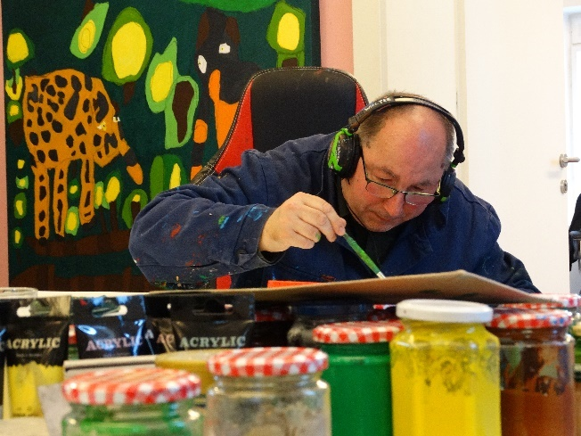
Wenn ganz private Sehnsüchte und Wünsche zu energiegeladenen Bildern werden, ist Gerhard Hammerl am (Mal-)Werk. Sein Hauptaugenmerk gilt den Tieren und Menschen, insbesondere den Frauen, die ihn immer wieder aufs Neue faszinieren. Er beobachtet seine Umgebung genau und gibt seine Eindrücke in reduzierter, humorvoller und farbenfroher Form wieder.

Gerhard Hammerl ist seit 1992 in der Malwerkstatt in Graz. In seiner Freizeit schaut er gerne Tiersendungen und spannende Krimis.

